Федеральное государственное автономное образовательное учреждение высшего образования «Санкт-Петербургский государственный электротехнический университет «ЛЭТИ»

им. В.И. Ульянова (Ленина)»

кафедра систем автоматизированного проектирования

**ОТЧЕТ**

**по лабораторной работе**

**по дисциплине «Программирование»**

**Тема: «Использование итерационных алгоритмов»**

Выполнил : Игнатьев Валерий Алексеевич

Группа № 1309

Преподаватель: Калмычков Виталий Анатольевич

Санкт-Петербург

2021

Оглавление

Цель 3

Задача 3

Изучение необходимого материала и подготовка к выполнению лабораторной работы 3

Математическая постановка задачи 3

Макет ввода-вывода 4

Способ внутреннего хранения данных 4

Процесс выполнения лабораторной работы 5

Текст программы 8

Контрольные тесты и примеры 8

Выводы 13

# Цель

Изучение библиотеки fstream и использование ее для записи информации в файл. Изучение и использование циклических операторов в среде программирования c++.

# Задача

Определить минимальное значение n > 0, для которого очередное слагаемое по модулю не превышает ε > 0 при нахождении результата согласно одной из формул(дополнительно формулу нужно умножить на xn ):



## Изучение необходимого материала и подготовка к выполнению лабораторной работы

Для реализации цикла, в ходе которого находились последующие члены последовательности и их сумма, использовался оператор while.

Для реализации записи в файл информации использовалась библиотека fstream.

Использование знакомых ранее библиотек iomanip и iostream.

# Математическая постановка задачи

Дано: два вводимых числа вещественного типа (x, eps)

Найти: все члены последовательности, больших eps, и их сумму

Способ решения: для вычисления каждого последующего члена последовательности находился переходный коэффициент для данной последовательности(вывод его представлен ниже).

Q — переходный коэффициент.

Q = $\frac{a_{i+1}}{a_{i}}$ = $\frac{{(2i+2)}^{}(2i+3)}{(3i+1)(3i+2)(3)}$ (1)

Результаты записываются в файл output.txt.

График представлен ниже(рисунок 1)

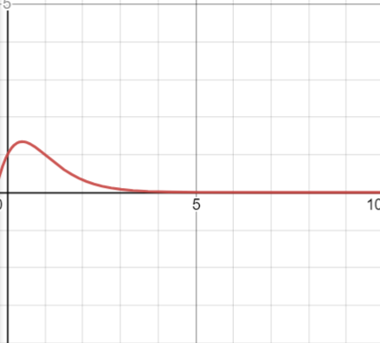

Рисунок 1 — График членов последовательности

# Макет ввода-вывода

Для организации ввода-вывода используем операторы cin>> cout<< из библиотеки iostream.

1. Ввод x, eps
2. Вывод шапки таблицы
3. Вывод всех результатов в виде таблицы(20 знаков после запятой для членов последовательности, 50 для суммы)
4. Вывод результатов в файл в виде таблицы

# Способ внутреннего хранения данных

|  |  |  |
| --- | --- | --- |
| Название переменной | Тип переменной | Пояснение |
| x | long double | Вводимая величина |
| eps | long double | Вводимая величина |
| i | int | Счетчик |
| X2 | double | X в степени i |
| cur | long double | Значение члена последовательности |
| sum | long double | Значение суммы членов последовательности |

# Процесс выполнения лабораторной работы

Программа предлагает пользователю ввести значение переменной x и значение eps.

Далее идет проверка числа eps(если оно больше заданного в тексте программы значения, тогда у пользователя есть еще 3 попытки, чтоб ввести подходящее значение, в случае, когда пользователь не смог ввести подходящее значение для eps, программа выводит на экран “error”, программа завершается). Если значение eps удовлетворяет условию, программа продолжается.

Результаты вычислений оформляются в таблицу. Для начала выводится шапка таблицы, содержащая номер члена последовательности, его значение и сумма всех членов последовательности до него включительно.

Далее идет расчет членов последовательности с помощью переходного коэффициента и вывод их на экран в виде таблицы. Через каждые 20 членов вновь выводится шапка таблицы. Когда очередной член последовательности становится больше eps, программа прерывается.

Вывод данных в файл осуществляется тоже в виде таблицы, но без повторного вывода шапки. В конце выводится заново последний член последовательности и сумма всех членов.

Блок-схема представлена ниже(рисунок 2)

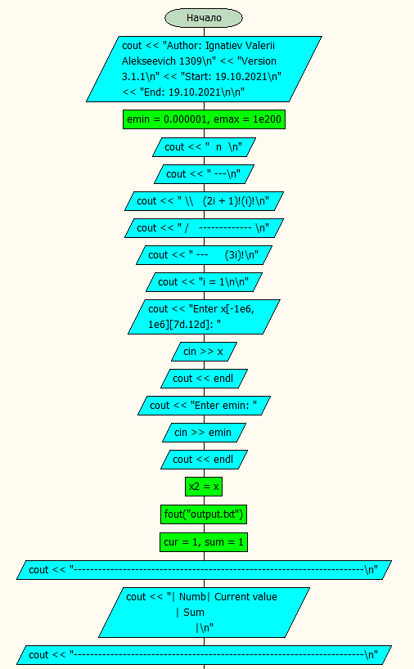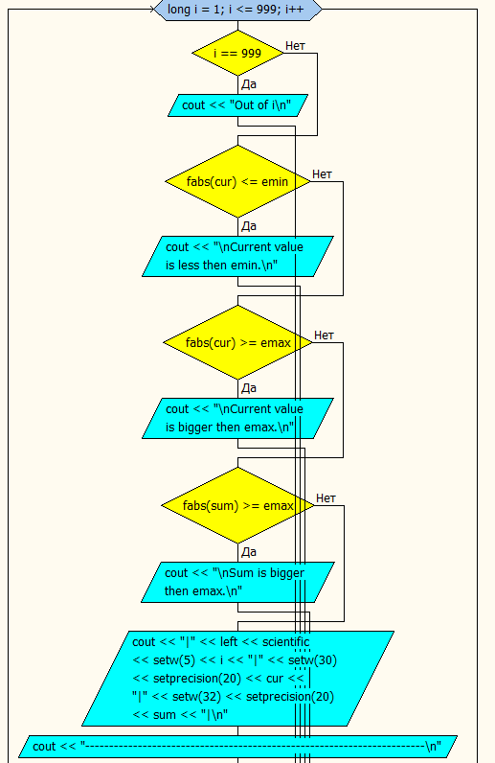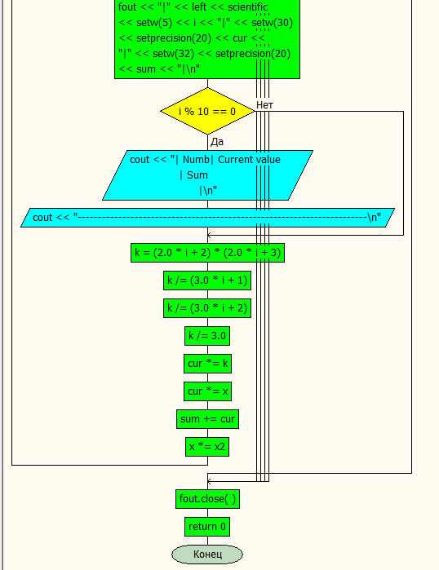

Рисунок 2 — блок-схема программы

# 

# Текст программы

#include <iostream>

#include <iomanip>

#include <fstream>

#include <cmath>

using namespace std;

int main() {

cout << "Author: Ignatiev Valerii Alekseevich 1309\n"

<< "Version 3.1.1\n"

<< "Start: 19.10.2021\n"

<< "End: 19.10.2021\n\n";

double emin = 0.000001,

emax = 1e200;

cout << " n \n";

cout << " ---\n";

cout << " \\ (2i + 1)!(i)!\n";

cout << " / ------------- \n";

cout << " --- (3i)!\n";

cout << "i = 1\n\n";

double x;

cout << "Enter x[-1e6, 1e6][7d.12d]: ";

cin >> x;

cout << endl;

cout << "Enter emin: ";

cin >> emin;

cout << endl;

double x2 = x;

ofstream fout("output.txt");

fout << " n \n";

fout << " ---\n";

fout << " \\ (2i + 1)!(i)!\n";

fout << " / ------------- \n";

fout << " --- (3i)!\n";

fout << "i = 1\n\n";

double cur = 1, sum = 1;

cout << "-----------------------------------------------------------------------\n";

cout << "| Numb| Current value | Sum |\n";

cout << "-----------------------------------------------------------------------\n";

fout << "-----------------------------------------------------------------------\n";

fout << "| Numb| Current value | Sum |\n";

fout << "-----------------------------------------------------------------------\n";

for (long long i = 1; i <= 999; i++) {

if (i == 999) {

cout << "Out of i\n";

fout << "Out of i\n";

break;

}

if (fabs(cur) <= emin) {

cout << "\nCurrent value is less then emin.\n";

fout << "\nCurrent value is less then emin.\n";

break;

}

if (fabs(cur) >= emax) {

cout << "\nCurrent value is bigger then emax.\n";

fout << "\nCurrent value is bigger then emax.\n";

break;

}

if (fabs(sum) >= emax) {

cout << "\nSum is bigger then emax.\n";

fout << "\nSum is bigger then emax.\n";

break;

}

cout << "|" << left << scientific << setw(5) << i << "|"

<< setw(30) << setprecision(20) << cur << "|"

<< setw(32) << setprecision(20) << sum << "|\n";

cout << "-----------------------------------------------------------------------\n";

fout << "|" << left << scientific << setw(5) << i << "|"

<< setw(30) << setprecision(20) << cur << "|"

<< setw(32) << setprecision(20) << sum << "|\n";

fout << "-----------------------------------------------------------------------\n";

if (i % 10 == 0) {

cout << "| Numb| Current value | Sum |\n";

cout << "-----------------------------------------------------------------------\n";

}

double k = (2.0 * i + 2) * (2.0 * i + 3);

k /= (3.0 * i + 1);

k /= (3.0 * i + 2);

k /= 3.0;

cur *= k;

cur *= x;

sum += cur;

x *= x2;

}

fout.close();

return 0;

# }

# Контрольные тесты и примеры

Проведем 3 теста

1. x=1, eps =1e-200
2. x=5, eps = 1e-200
3. x=4.232323232, eps = 1e-200

Первый тест

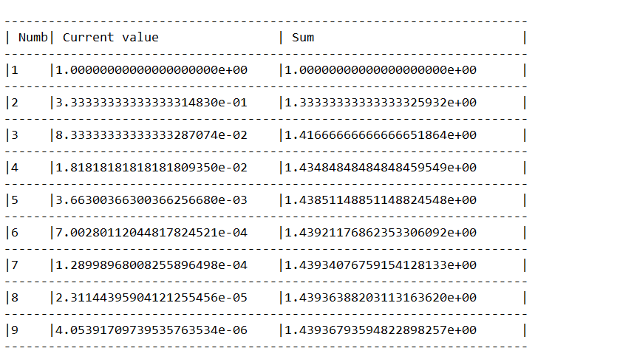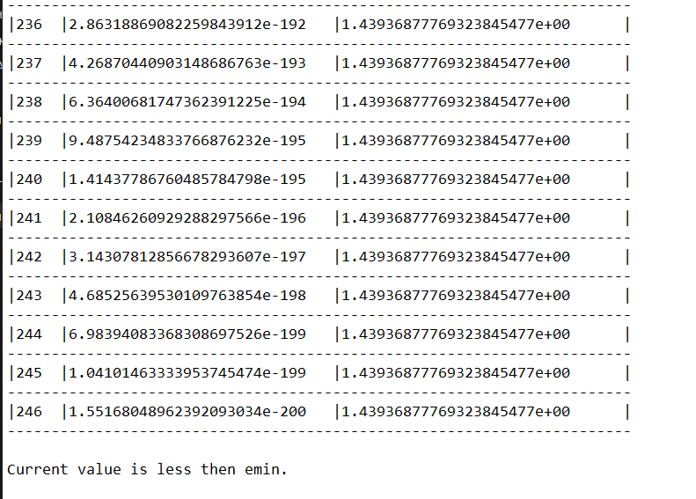

Рисунок 3 — Первый тест

Второй тест(рисунок 4)

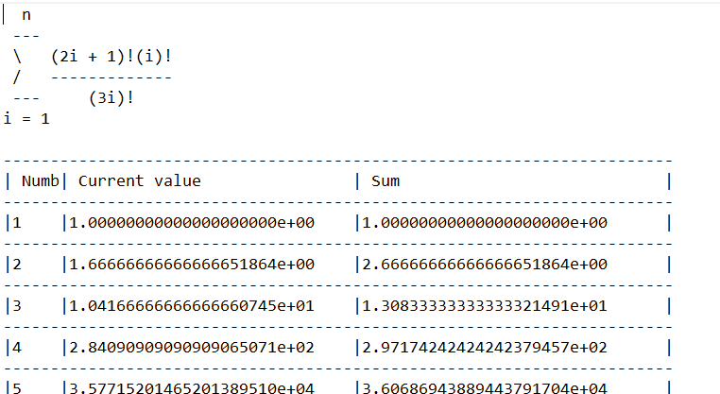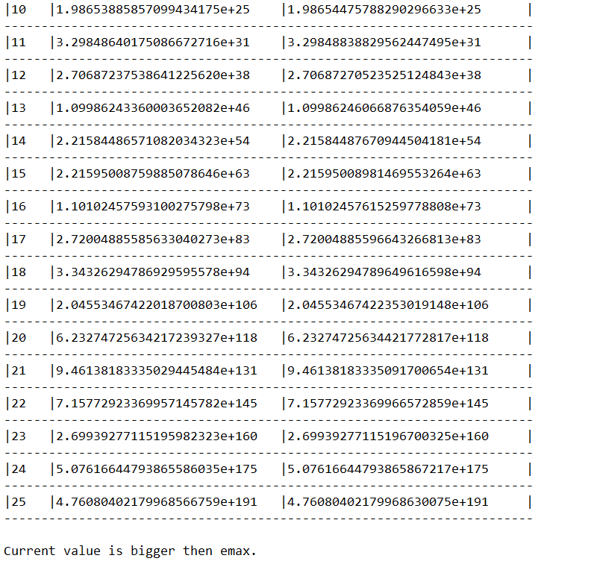

Рисунок 4 — Второй тест

Третий тест(рисунок5)

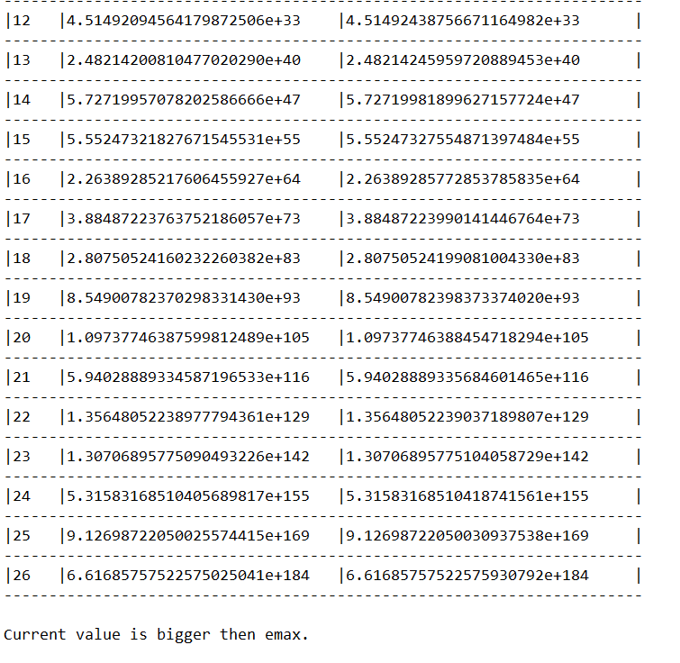

Рисунок 5 — Третий тест

# Выводы

В ходе выполнения лабораторной работы я освоил библиотеку fstream, действия с циклическими операторами while, for, do while на языке программирования C++.